# Bltest

## Se présenter

### Remerciement pour l’accueil

### Nom prenom

### Raisons de la venue

en les coachant, les formant, en favorisant le partage d’expériences et de connaissances, et en les mettant en réseau.  
De manière concrète, notre incubateur apporte, outre des locaux, un coaching, des ateliers pratiques, un réseau, une aide à la levée de fonds, une ambiance “incubateur” et “startup”…

### Rappel bref du parcours et le lier au projet

Prepa/ecole d’ingé informatique/volonté d’entreprendre 🡪 d’où projet par l’informatique pour l’informatique.

## Présenter projet

### Quel probleme cela solutionne t il ? 🡪 besoin du client

Pas ou peu de moyens de s’évaluer sans être noté

Pas ou peu de moyens adaptés à l’informatique pour s’évaluer

### Experience personnelle

Parler de la methode a CESI, du manque d’exercice avant examen

## Démonstration

### Schéma / image /vidéo…

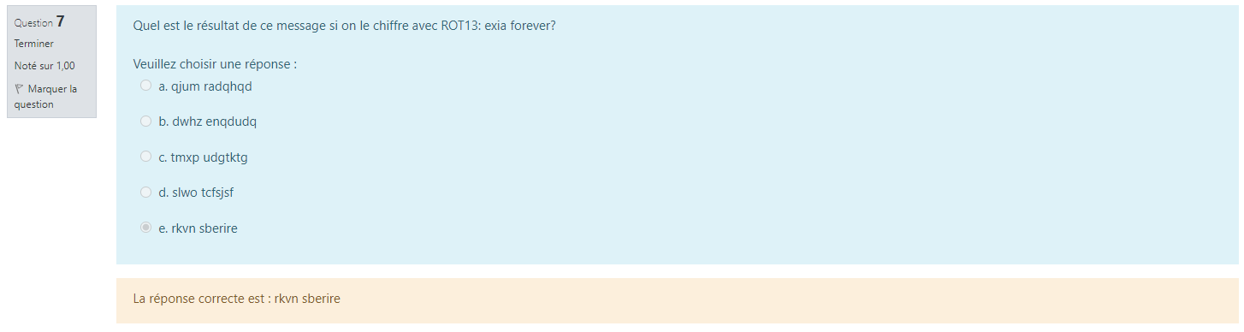

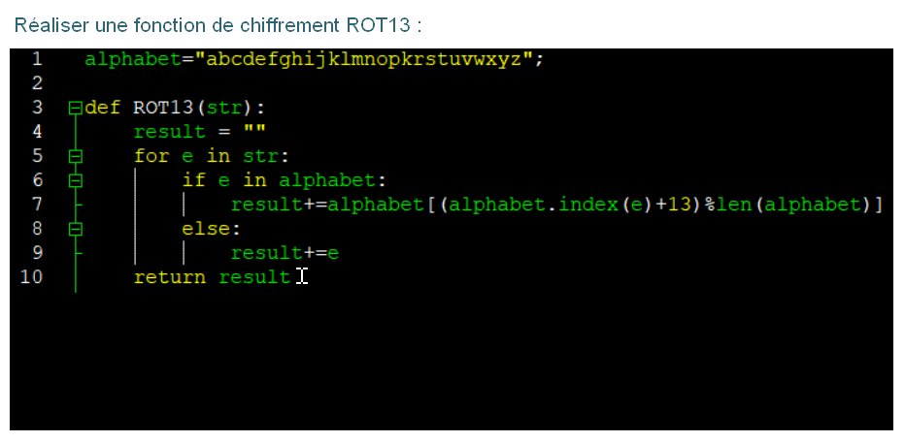

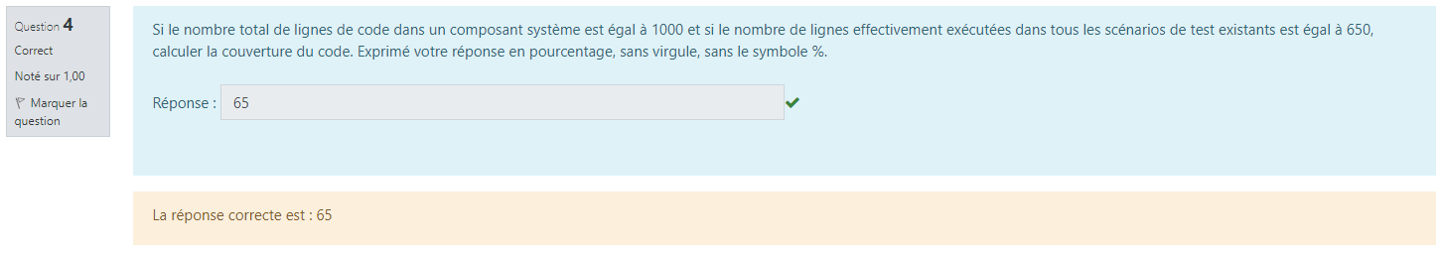

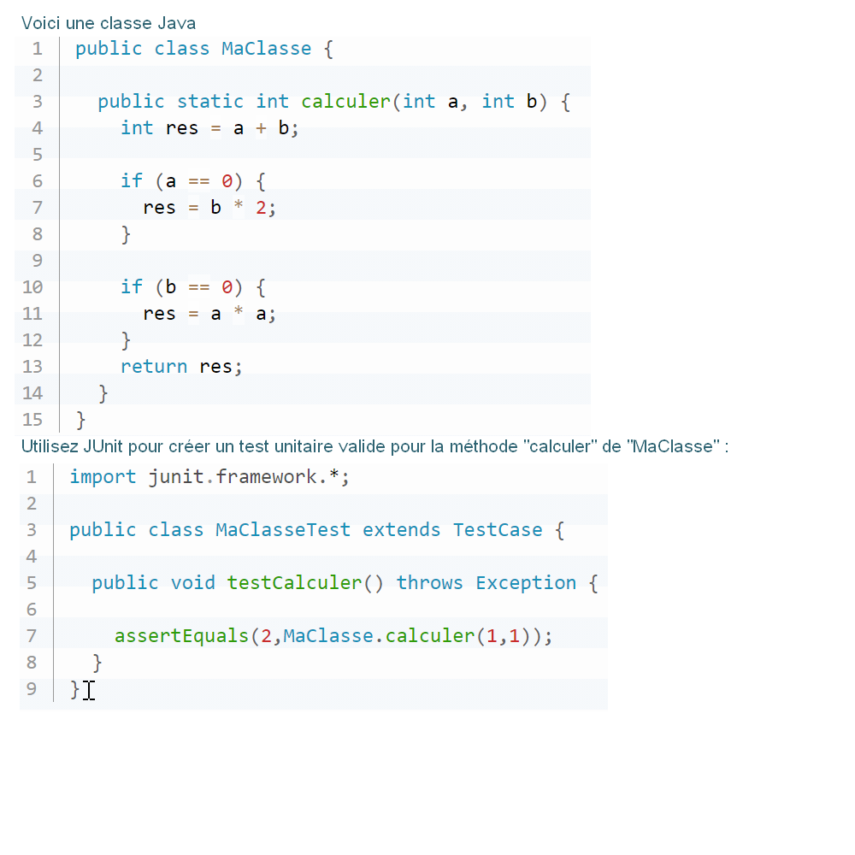

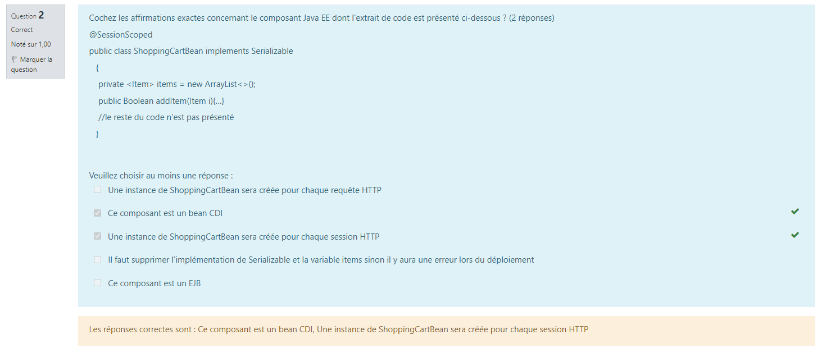

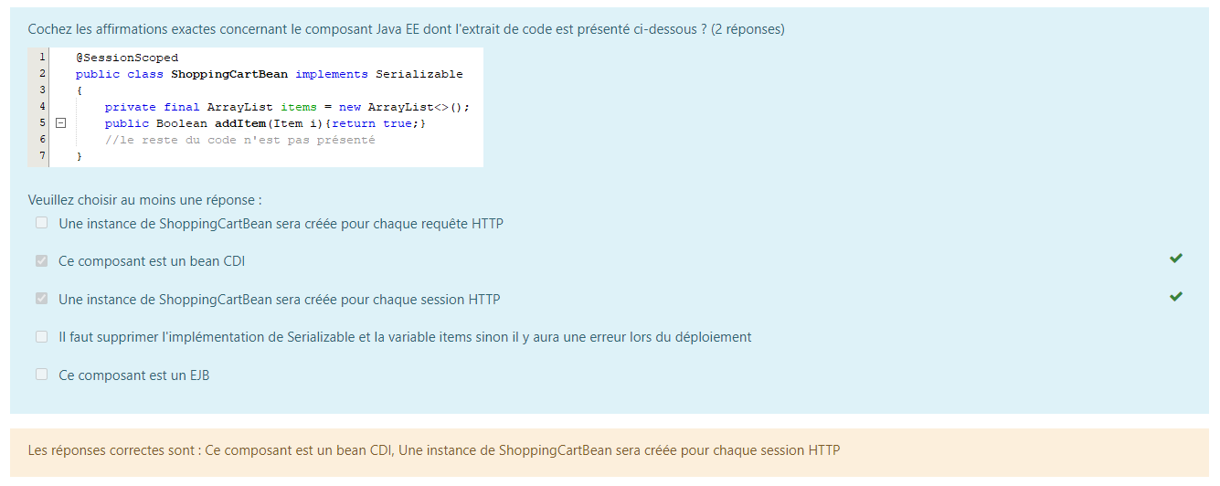

## Etat du projet

### Qu’est ce qui a été fait ?

Début de développement

### Ou va-t-on ?

Faire un prototype

Trouver une équipe

Mettre en place une stratégie commerciale

### Montrer que l’on a une idée précise du projet

## Modèle économique

### Je vends quoi ?

Une application web d’auto-évaluation en informatique

### A qui ?

Aux organismes de formation d’informatique

### Combien ?

### Pourquoi ?

Parce que peu d’outils sont à disposition de ces élèves pour s’exercer simplement

### Comment ?

Avec un abonnement annuel

### Ou ?

Sur un site web

### Quand ?

?

### (regarder model business canvas)

### But général = répondre à : comment gagner de l’argent ?

## Délimiter le marché

### Indiquer le chiffre d’affaire potentiel d’aujourd’hui et demain

### Définir précisément le type de clientèle

Les organismes de formation en informatique dans le monde

## Retours d’expérience clients

### Ici, enquête par exemple

Pas encore de retours puisque pas de prototype mais avis favorable de la part des eleves de l’ecole et de la responsable pedagogique.

## Démarquation de la concurrence

### Pourquoi allons-nous nous préférer ?

Cf carnet

Concurrents pas spécialises dans les tests d’informatique = impossibilité de trouver des tests adaptés

## Stratégie commerciale

### Comment toucher les clients ?

### (moyens de communication, politique, prix, mode de distribution,…)

## Faisabilité financière

### Montrer que le CA estimé permet de faire fonctinoner la boite.

### Regarder par rapport à la moyenne de CA du secteur.

### Faire éventuellement apparaitre le montant du financement demandé

### Montrer les perspectives de retours pour les investisseurs

## Objectifs à plus ou moins long terme

### Problèmes à anticiper + solutions

### Différents scénarios

### Faire preuve de maturité

## Rappeler les raisons de sa venue

### Exprimer mes attentes

### Ce qu’il me manque, c’est ce que je cherche chez l’interlocuteur.